Fin grunndeig – med tørrgjær
kan brukes til rundstykker, horn, flettebrød, eller annen bakst.
Du må aldri ta varmt vann fra springen når du skal lage mat. Det kan være helseskadelig. Bruk kaldt, friskt vann som du varmer opp.
Ingredienser:
5,5 dl hvetemel (300 g)
½ pakke tørrgjær
½ ts salt
1 ss sukker
2 dl lunkent vann eller melk (max 37°C så du ikke dreper gjæren)
5 ss matolje
NB! Pass på at du ikke «dunker» melet når du måler det opp! 5 dl mel pakker seg fort sammen til 4 dl hvis du dunker målebegeret i bordet flere ganger. Da får du for mye mel, og deigen din blir for tørr!

Slik gjør du:
- Bland godt sammen alle de tørre varene i en bakebolle.
- Varm opp væsken, og bland deretter sammen de våte varene. Pass godt på at temperaturen ikke er for høy!
- Lag en grop i de tørre varene i bakebollen, og hell de våte varene oppi.
- Elt deigen smidig og jevn til den slipper redskap og bakebolle. Ha i mer hvetemel om det trengs, litt av gangen.
- La deigen heve i cirka 60 minutter.
- Ha litt mel på et bord, og elt deigen godt. Bak det du skal bake, og la bakverket etterheve i cirka 20 minutter før steking.
Rundstykker/horn: 225°C, midt i ovnen, 10-12 minutter
Brød i form: 200°C, midt i ovnen, 30-40 minutter
Flettebrød: 220°C, midt i ovnen, 20-25 minutter
Flettebrød – Slik gjør du:
1 | Vær nøyaktig når du måler opp ingrediensene. Pass på at du ikke «dunker» melet når du måler opp. I dette målebegeret er det målt opp 5 dl hvetemel ved å bruke en stor skje. Legg merke til at melet ligger litt løst. | 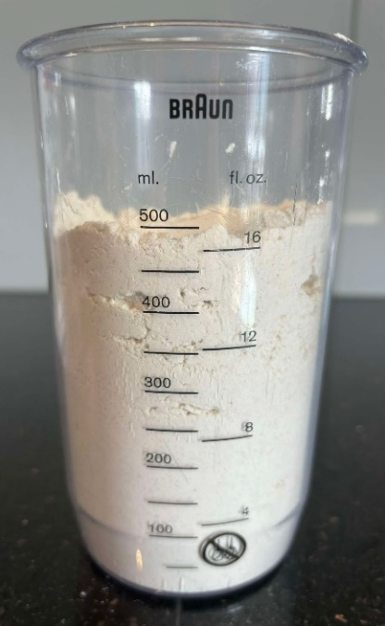
2 | 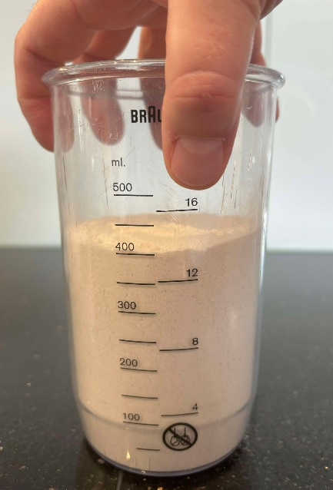 | Ved å dunke målebegeret i bordet (som mange gjør for å se bedre hvor mye det er), pakker 5 dl seg lett sammen til 4 dl. Da får du for mye mel, og deigen blir for tørr. Det beste er å måle opp melet med en vekt, da er det lettere å få det nøyaktig.
3 | La deigen heve et lunt sted når den er ferdig. Det er lurt å legge et rent og fuktig håndkle over bollen. | 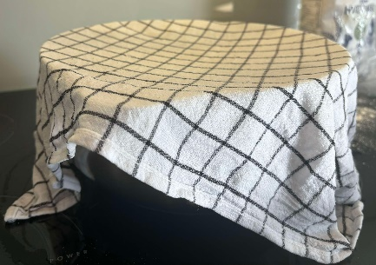
4 | 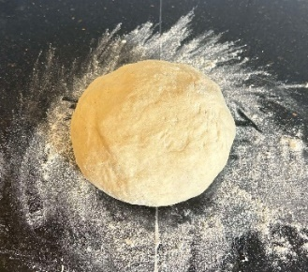 | Ha litt hvetemel på bordet, ta deigen ut av bollen og kna den godt!
5 | Del deigen i tre like store deler. | 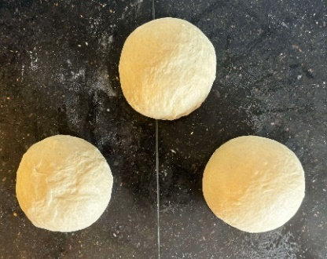
6 | 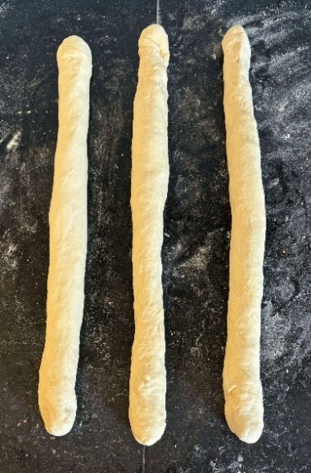 | Rull de tre delene ut til tre like store pølser.  Husk hele tiden å ha litt mel på bakebordet.
7 | Fest delene sammen øverst … | 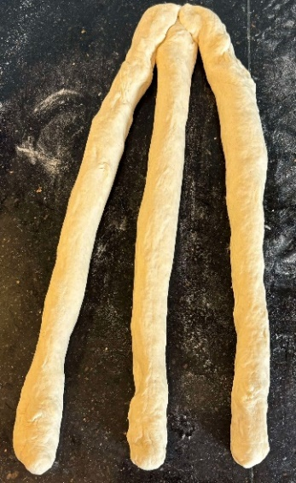
8 | 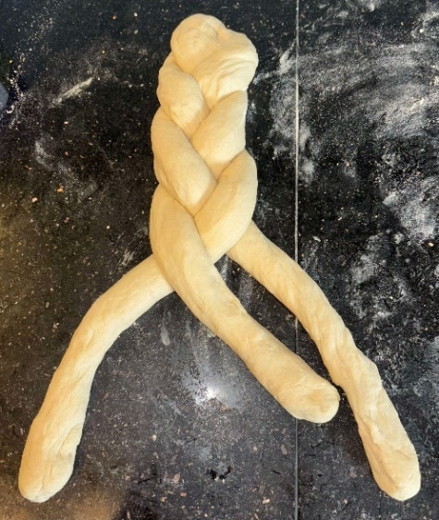 | … og lag en flette!
9 | Ta-ta! | 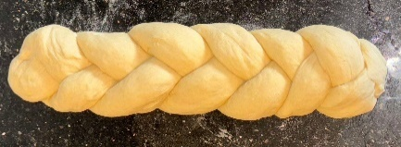
10 | 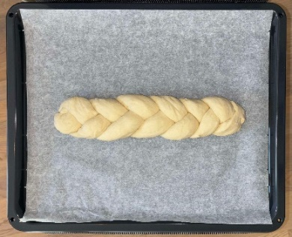 | Flytt fletteloffen over på en stekeplate med bakepapir for etterheving. Du kan også flette loffen direkte på bakepapiret.
11 | Også nå er det lurt å legge et rent og fuktig håndkle over. | 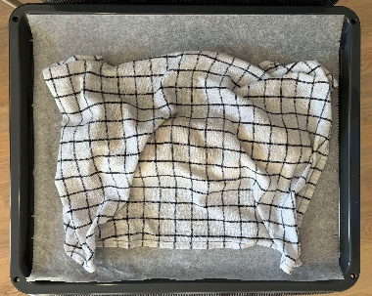
12 | 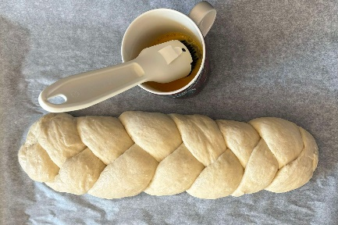 | Før steking kan du pensle loffen med et egg som er lett sammenvispet.
13 | Sånn! | 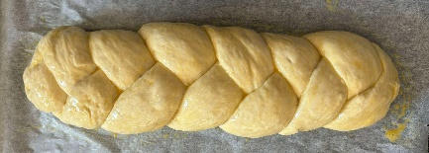
14 | 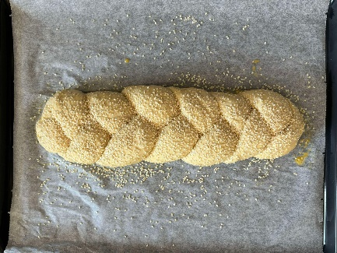 | Og strø på sesamfrø, valmuefrø, eller lignende. Her har vi brukt sesamfrø.
15 | Stek loffen på 220° i 20-25 minutter. Du må følge med på den underveis, ikke bare se på klokka! Avkjøl den på en rist etter steking. Nyyyt! | 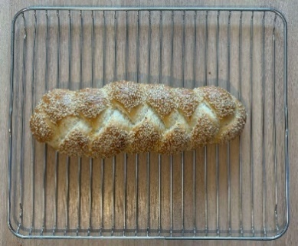

Fylte horn – Slik gjør du:
1 | 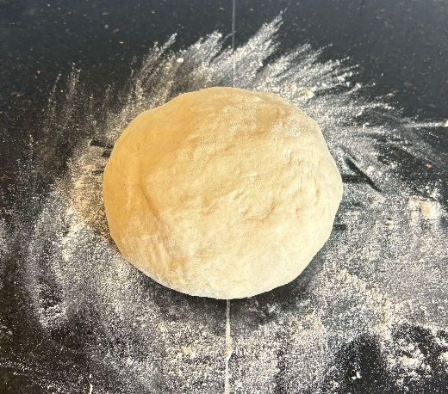 | Kna deigen godt, og form den til en stor, rund bolle!
2 | Kjevle deigen til en runding. Snu den ofte, og ha på LITT mel hver gang du snur den, så den ikke klistrer seg fast i bordet. | 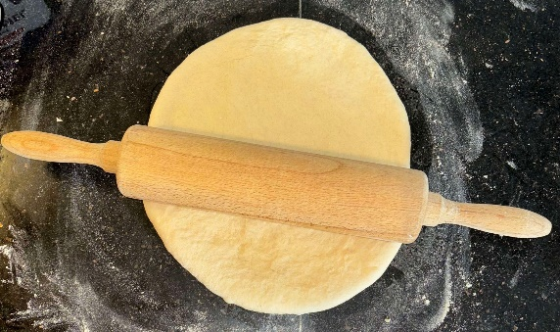
3 | 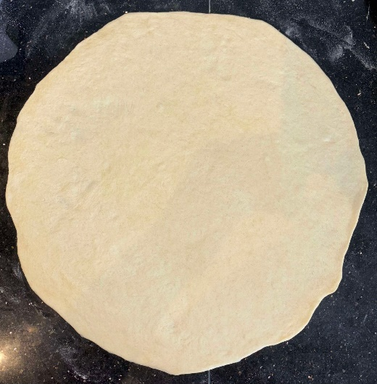 | Sjekk at den ikke klistrer seg fast i bordet, før du …
4 | … deler den i 8 like store deler med for eksempel en pizzakutter. | 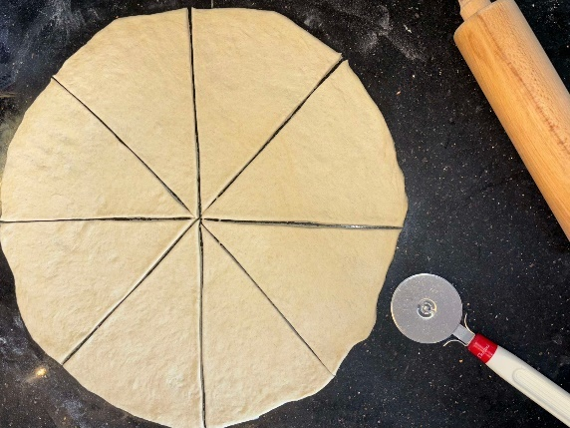
5 | 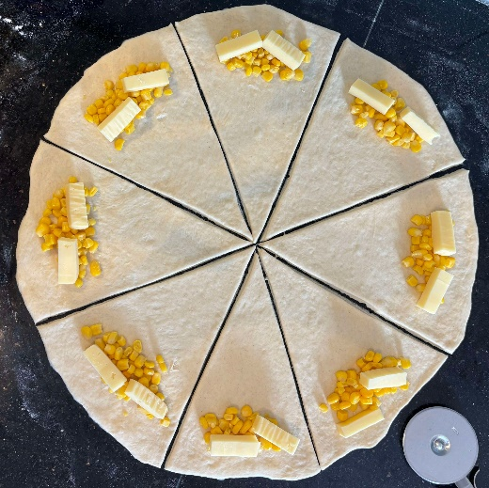 | Legg på ønsket fyll på samme sted som på dette bildet. Vi har brukt mais og ost, men du kan for eksempel bruke stekt kjøttdeig og ost, grønnsaker og ost, skinke og ost, og så videre.
6 | Begynn ytterst, og rull dem sammen … | 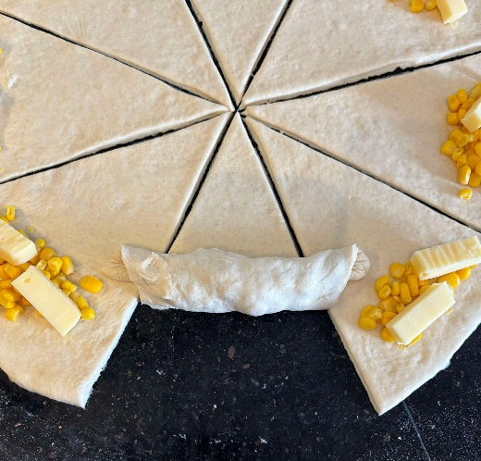
7 | 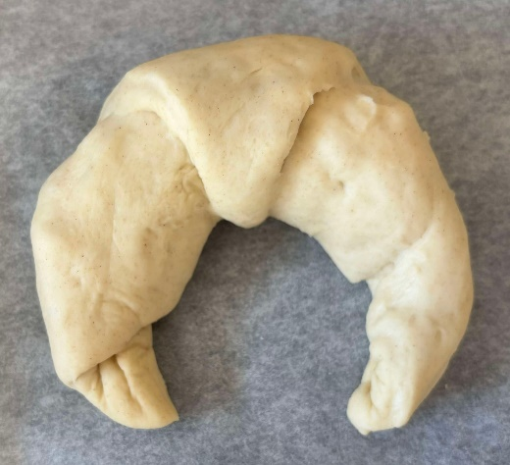 | … til horn!
8 | Noen ganger vil ikke deigen samarbeide, og da kan det gå «åt skogen», som vi sier på godt norsk … | 
9 | … men ikke bli lei deg for det, for da kan du for eksempel forme den til en bolle!  La bakverket etterheve på en stekeplate. Pensle dem gjerne med egg og sesamfrø før steking. | 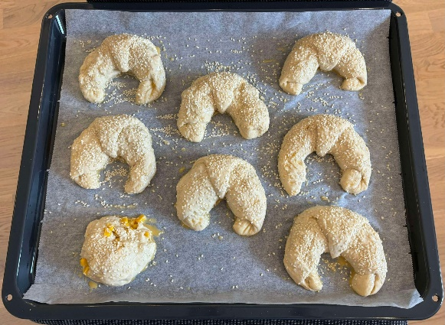
10 | 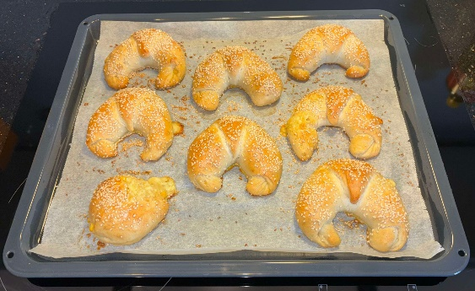 | Stek hornene på 225°C i cirka 10-12 minutter. Følg godt med på dem! Så …  Ta-ta!
11 | Avkjøl bakverket på en rist, og nyyyt!  (PS! Den litt krasja bollen smakte kjempegodt!) | 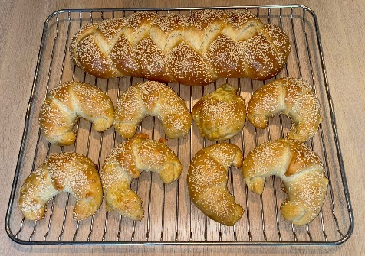
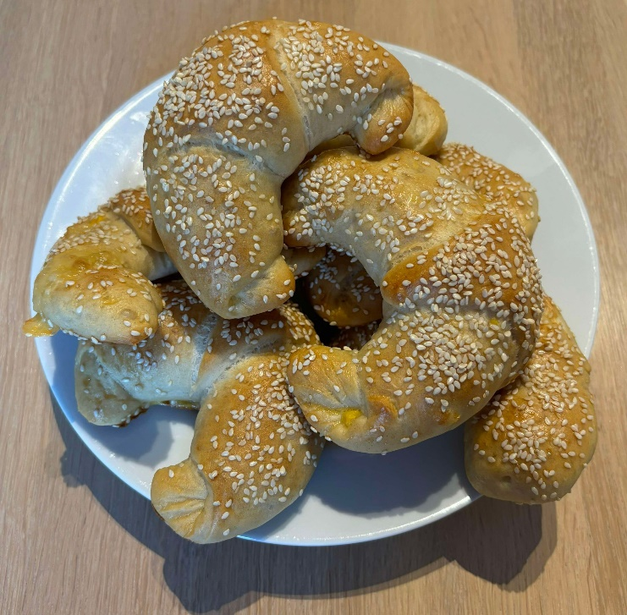
Horn som dette er fantastiske å servere hvis du får gjester! De er også supre å ha i matpakka! Lag en stor haug, putt dem i fryseren, ta dem opp om morgenen, og putt dem i matboksen. Da rekker de akkurat å tine til lunsj!

